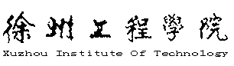

项目设计报告

学院名称 | 信息工程学院（大数据学院）
专业名称 | 软件工程
所属学期 | 2025-2026（第一学期）
所属课程 | 企业项目综合实训
课题名称 | 校园在线考试系统
小组名单 | 班级 | 学号 | 姓名
 | 22软单 | 22090202128 | 单哲
 | 22软单 | 22090202145 | 刘海丰
 | 22软单 | 22090202130 | 吴文沁
 | 22软单 | 22090202140 | 韩奇
 | 22软单 | 22090202129 | 王荣
指导教师 | 张双虎
起止日期 | 2025.9.10-2025.11.30

目录
1 绪论 1
1.1 课题背景 1
1.2 课题研究的现状 1
1.3 课题研究的意义 1
1.4 小组分工情况 1
2 需求分析 2
2.1 需求 2
2.1.1 需求描述 2
2.1.2 需求因素分析 2
2.2 业务流程 2
2.3 业务模型 3
2.3.1 业务泳道图 3
2.3.2 业务用例模型 3
2.4 系统模型 3
2.4.1 系统用例模型 3
2.5 用例分析模型 4
2.5.1 交互模型 4
2.5.2 分析类图 4
3 系统设计 5
3.1 软件体系结构设计 5
3.2 软件总体设计 5
3.3 用例设计 5
3.3.1 ××××用例设计 5
3.4 数据库设计 5
3.4.1 实体类图 5
3.4.2 数据表设计 5
4 系统实现 7
4.1 XXX功能实现 7
4.2 XXX功能实现 7
5 系统测试 8
5.1测试环境 8
5.2功能测试 8
5.2.1测试方法分析 8
5.2.2 测试用例 8
5.3性能测试 9
结论 11
参考文献 12

1 绪论

1.1 课题背景

在信息化浪潮的推动下，教育行业正经历着深刻的数字化转型。传统的纸质考试模式在组织、实施和评估过程中存在诸多弊端：试卷印制和运输成本高昂、考场安排调度复杂、人工阅卷耗时且易出错、数据统计滞后等。尤其是在大规模并发考试或远程教育场景下，传统模式显得力不从心。

在线考试系统作为教育信息化的重要组成部分，通过互联网技术实现了考试流程的无纸化、自动化和智能化。它不仅能够突破时空限制，支持考生随时随地参考，还能通过计算机辅助阅卷极大提高评分效率。特别是在后疫情时代，混合式教学成为常态，一款稳定、安全、功能完备的在线考试系统已成为各级各类学校、企业培训部门及职业认证机构的刚需。

本项目基于Spring Boot后端框架与Vue前端技术，构建了一套通用的在线考试系统，旨在解决传统考试痛点，提供全流程的在线考核解决方案。

1.2 课题研究的现状

当前在线考试系统市场呈现出多元化发展的态势，主要分为两类：

SaaS模式的商业平台（如问卷星、考试星等）：此类平台功能成熟，支持高并发，但通常按次或按人收费，长期使用成本较高。同时，数据存储在第三方平台，对于对数据隐私和安全性要求较高的机构（如高校、企事业单位）存在潜在风险，且难以进行深度定制化开发。

开源自建系统：GitHub等社区存在大量开源考试项目，但质量参差不齐。许多项目仅具备基础的答题功能，缺乏诸如防作弊监控、复杂题型自动阅卷、多维度成绩分析等高级功能。此外，部分旧项目技术栈老旧（如JSP/Servlet），维护成本高，难以适应现代云计算环境的部署需求。

鉴于此，开发一款基于主流技术栈、功能完备且支持私有化部署的开源在线考试系统具有重要的现实意义和应用价值。

1.3 课题研究的意义

本课题的研究与实现主要具有以下四方面的意义：

提升考务效率：系统通过数字化手段重构了出题、组卷、分发、监考、阅卷等全流程。特别是客观题自动阅卷功能，将教师从繁重的重复性劳动中解放出来，使其能更专注于教学内容的优化。

降低运营成本：无纸化考试消除了纸张印刷、运输与保存的物理成本，同时大幅减少了监考和阅卷的人力投入，符合绿色低碳的可持续发展理念。

保障考试公平：引入切屏检测、随机组卷（千人千卷）、试题乱序等技术手段，有效遏制了作弊行为。结合日志审计功能，每一次考试行为均可追溯，确保了考核结果的真实性。

数据辅助决策：系统能够自动生成多维度的成绩分析报表（如分数分布、错题排行、知识点掌握度），为精准教学和个性化学习指导提供了强有力的数据支撑。

1.4 小组分工情况
姓名 | 角色 | 分工情况
单哲 | 组长/后端架构设计 | 负责系统的总体架构设计与技术选型，核心业务模块开发，统筹项目进度，协调前后端接口联调
刘海丰 | 数据库设计与后端开发 | 负责数据库ER模型设计与SQL表结构优化，实现题库管理模块后端逻辑，负责用户认证与权限管理模块
吴文沁 ( | 前端核心功能开发 | 负责学生端考试界面的交互开发，实现倒计时组件、答题卡联动及防作弊切屏检测逻辑，负责前端页面路由配置与状态管理
韩奇 | 后台管理系统开发 | 负责教师/管理员后台页面的UI实现，开发试卷配置向导、题库编辑表单及成绩查询报表页面，负责前端通用组件封装与Axios请求拦截器配置
王荣 | 运维部署与测试 | 负责开发环境与生产环境搭建，编写接口测试用例与系统功能测试报告，负责项目文档整理、操作手册编写及PPT制作

2 需求分析

2.1 需求

2.1.1 需求描述

本系统采用B/S架构，服务于管理员、教师、学生三类用户，各角色权限与职责明确：

管理员 (Administrator)

全局管控：拥有系统的最高权限，负责维护系统基础运行数据的安全与稳定。

用户管理：创建、修改、禁用教师及学生账号，支持批量导入用户数据。

角色权限：分配不同角色的菜单访问权限。

基础设置：管理年级、班级结构，发布全校性的通知公告。

教师 (Teacher)

题库建设：

支持单选、多选、判断、简答四种标准题型。

提供Excel模板批量导入功能，解决大量试题录入难题。

试题分类管理，便于按知识点检索。

试卷设计：

固定组卷：人工从题库中挑选指定试题组成试卷，适合单元测试。

随机组卷：指定各题型的数量与分值，配置抽题规则（如按难度、按分类），系统随机生成试卷，适合期末考试防抄袭。

考试组织：设定考试起止时间、考试时长、及格分数线、防作弊规则（最大切屏次数）。

阅卷评分：

系统自动批改客观题（单选/多选/判断）。

教师在线批阅主观题（简答），支持打分与评语。

学情分析：实时查看班级考试进度，导出成绩单，查看试卷错题分布统计。

学生 (Student)

在线应试：在规定时间内进入考场，系统自动加载试卷。界面包含倒计时悬浮窗、答题卡导航。

断点续考：支持异常退出后的重新登录，系统通过Redis保存答题临时状态。

防作弊机制：考试期间强制全屏，系统监听窗口焦点丢失（切屏）事件，超过设定次数自动交卷。

成绩查询：考试结束后（或阅卷完成后）查看分数、试卷解析及教师评语。

错题本：系统自动收集历史错题，形成错题集，方便考前复习。

2.1.2 需求因素分析

（1) 社会因素分析 本系统的开发顺应了“互联网+教育”的社会发展趋势。它打破了优质教育资源的地域限制，特别是对于偏远地区，通过在线考试平台可以共享标准化的考核体系，有助于促进教育公平。同时，随着终身学习理念的普及，各类职业资格认证和企业内部培训需求激增，本系统提供了灵活的考核工具，满足社会对高效人才评估机制的需求。

(2) 安全因素分析 系统的安全性是重中之重。

数据隐私：所有用户的登录密码采用BCrypt强哈希算法加密存储，防止数据库被拖库后发生连锁泄露。

网络安全：采用Spring Security进行严格的接口权限控制，配合JWT（JSON Web Token）防止跨站请求伪造（CSRF）和会话劫持。

考试安全：针对作弊风险，系统设计了随机抽题算法实现“千人千卷”，并结合切屏检测、全屏锁定等技术手段，最大限度保证考试过程的公正性。

(3) 健康因素分析 考虑到师生长时间面对屏幕的健康问题，系统界面设计遵循人体工程学原则。

视觉保护：前端采用清爽护眼的配色方案（如低饱和度的蓝色系），减少长时间注视屏幕产生的视觉疲劳。

操作减负：优化交互流程，减少鼠标点击次数，例如在阅卷界面提供快捷键打分功能，降低教师由于重复操作导致的腱鞘炎风险。

(4) 法律因素分析 本系统严格遵守《中华人民共和国网络安全法》及《个人信息保护法》。

合规性：系统收集的用户信息（如姓名、学号）仅限于教学考核目的，严禁未经授权的商业用途。

版权保护：题库中的试题内容如有引用，需确保符合学术引用规范。系统生成的证书具有唯一防伪编码，具有一定的法律效力凭证属性（在机构内部）。

(5) 文化因素分析 诚信应考是校园文化的重要组成部分。本系统通过技术手段（如防作弊监控）与管理手段（如诚信承诺书弹窗）相结合，旨在潜移默化地培养学生的诚信意识和自律精神。同时，即时反馈的成绩分析有助于建立“以考促学”的积极反馈文化，消除学生对考试的过度焦虑。

(6) 环境因素分析 本系统是绿色校园建设的典型应用。

无纸化：彻底取消了传统考试所需的试卷纸张、答题卡、油墨及运输包装，显著减少了对木材资源的消耗和造纸产生的环境污染。

低碳排放：减少了监考人员和考生的交通出行需求（支持远程考试），间接降低了碳排放，符合国家“双碳”战略导向。

2.2 业务流程

(1) 功能1：用户登录与身份认证 用户访问系统首页，输入账号密码。前端发送请求至AuthController，系统校验通过后生成JWT Token。若开启验证码，会先校验图形验证码。登录后根据角色（学生/教师/管理员）跳转至不同看板。

(2) 功能2：题库录入与维护 教师进入“题库管理”，可逐条添加单选、多选、判断、简答题，支持富文本（图片/公式）。也可下载Excel模板，填写后通过EasyExcel工具类批量导入数千条试题，系统自动进行去重校验。

(3) 功能3：固定与随机组卷 教师在“试卷管理”创建新考试。

固定组卷：手动勾选特定题目。

随机组卷：配置策略（例如：所选题库=Java基础，单选=20题，分值=2分），系统利用Collections.shuffle算法实时生成试卷结构。

(4) 功能4：在线考试与状态监控 学生点击“开始考试”，系统进行全屏锁定。答题过程中，前端定时保存答案到Local Storage防止断网。后台记录“考试心跳”，计算实际答题时长。UserExamsScore表记录当前考试状态（进行中）。

(5) 功能5：防作弊切屏检测 核心防作弊机制。前端监听浏览器visibilitychange及blur事件。一旦检测到焦点丢失（切屏），立即向后端发送/api/exams/cheat请求。后端累加切屏次数，若超过设定的maxCount（如3次），强制触发交卷逻辑。

(6) 功能6：试卷自动批改 学生交卷时，系统触发自动评分服务。

单选/判断：直接比对标准答案。

多选：严格匹配所有选项ID，全对得满分，否则得0分。

简答：标记为“待人工阅卷”状态，暂不计分。 最后计算客观题总分并落库。

(7) 功能7：人工阅卷与评语 教师进入“阅卷管理”，筛选含有简答题且状态为“待阅卷”的试卷。界面展示学生答案与参考答案，教师输入得分与评语。提交后，系统累加主观题分数与客观题分数，生成最终总成绩。

(8) 功能8：成绩统计与分析 系统基于UserExamsScore表数据，自动生成图表。

分数分布：展示及格率、优秀率、平均分。

排名列表：按分数高低生成班级排名。

题目分析：统计每道题的错误率，帮助教师识别教学薄弱点。

(9) 功能9：错题本与历史回顾 学生在“错题本”模块查看所有历史错题。系统自动抓取每次考试中得分率非100%的题目，展示正确解析及用户当时的错误答案，支持针对性复习。

(10) 功能10：证书自动生成与发放 对于通过特定及格线（如90分）的认证考试，系统自动生成荣誉证书。证书包含姓名、考试名称、颁发日期及唯一防伪码。学生可在个人中心下载PDF图片格式的证书。

2.3 业务模型

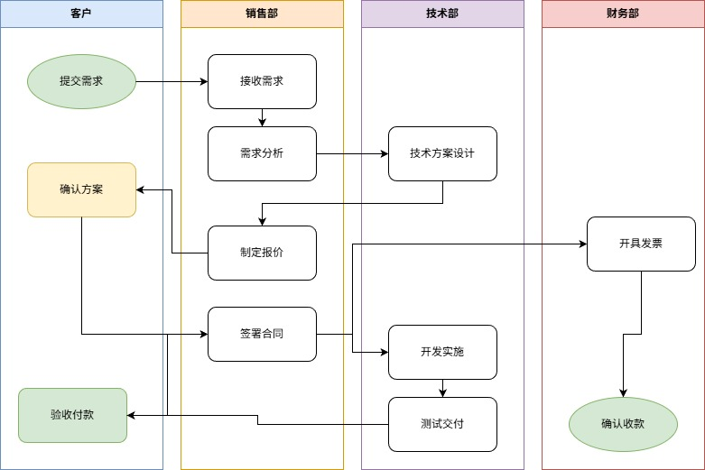
2.3.1 业务泳道图

2.3.2 业务用例模型
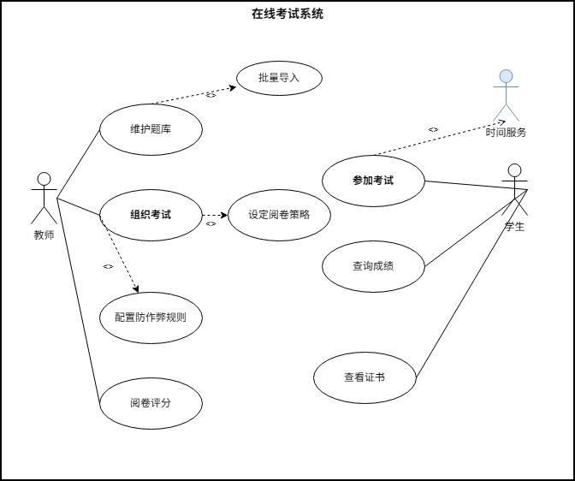

2.4 系统模型

2.4.1 系统用例模型
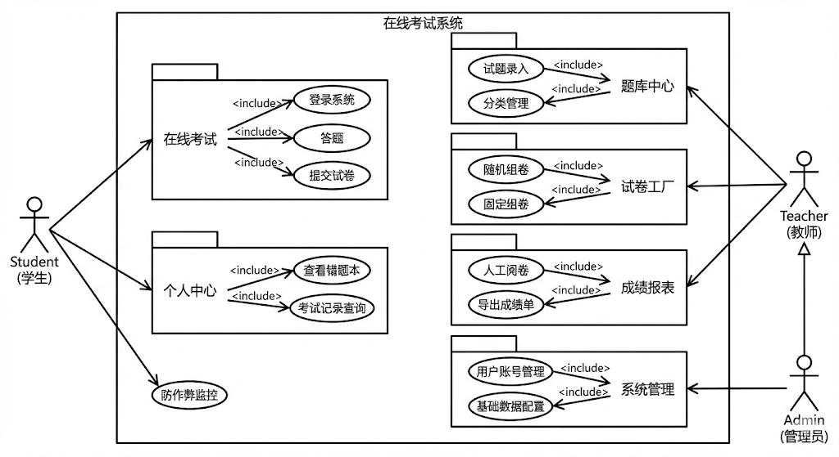
其系统用例图见图2-1。
表2-1 在线考试用例规约
标题 | 内容
用例名称 | 在线考试 (Take Exam)
用例描述 | 学生登录系统后，在规定时间内进入考试界面，完成所有题目作答并提交试卷，系统自动记录答题过程并防范作弊行为。
执行者 | 学生 (Student)
前置条件 | 1. 学生已登录系统且账号状态正常。  2. 考试处于“进行中”状态且学生未超过最大考试次数。
后置条件 | 1. 系统生成一条完整的考试记录 (UserExamsScore)。  2. 所有的作答明细 (ExamQuAnswer) 被持久化存储。  3. 考试状态更新为“已提交”。
正常事件流 | 1. 进入考试：学生点击“开始考试”，确认考试须知。  2. 环境初始化：  2.1 系统请求浏览器全屏权限。  2.2 系统加载试卷结构及首题内容。  2.3 开启倒计时与防作弊监控服务。  3. 答题过程：  3.1 学生逐题进行作答（由单选、多选、判断到简答）。  3.2 前端触发自动保存机制，将答案暂存至 LocalStorage。  3.3 答题卡实时高亮已做题目。  4. 提交试卷：  4.1 学生点击“交卷”按钮。  4.2 系统二次确认“是否确认提交”。  4.3 前端打包所有答案数据发送至后端。  5. 结果反馈：系统展示考试结果摘要（或仅提示提交成功）。
异常事件流 | 1. 网络中断：  前端检测到离线，提示“网络连接断开，请勿刷新页面”，答案保留在本地，网络恢复后自动重传。  2. 违规切屏：  系统检测到窗口失焦，弹出警告并记录切屏次数。若次数 > MaxCount，自动触发“强制交卷”流程。
业务规则 | 1. 全局规则：  同一时间段内，同一主要账号只能在一个设备进行考试（单点登录限制）。  2. 交互规则：  考试期间禁止复制、粘贴及右键菜单；简答题字数限制为 500 字。  3. 在真规则：  倒计时以服务器时间为准，不因客户端关闭浏览器而因停止；多选题实行“严格匹配”评分模式。
涉及实体 | 1. SysUser (考生信息)  2. Exam (考试参数配置)  3. UserExamsScore (考试总记录)  4. ExamQuAnswer (答题明细表)

2.5 用例分析模型

2.5.1 交互模型

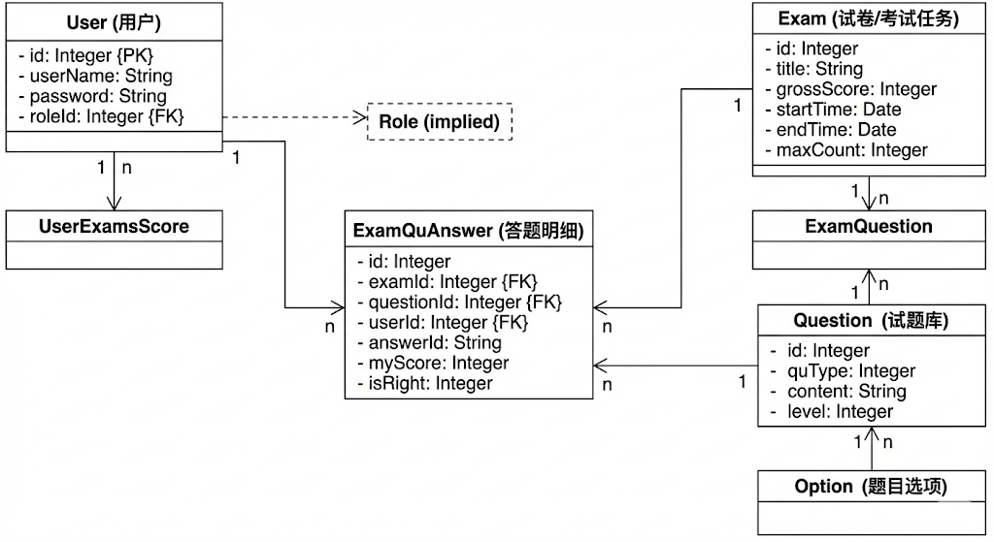
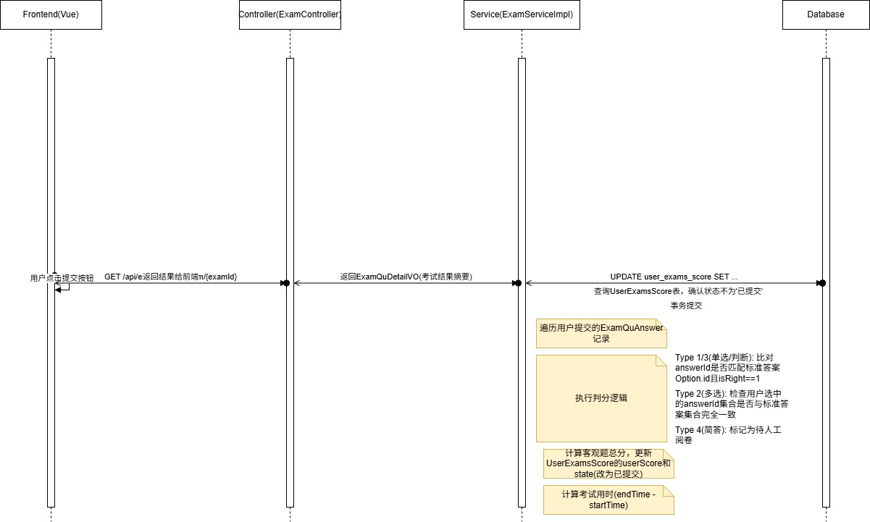
2.5.2 分析类图

3 系统设计

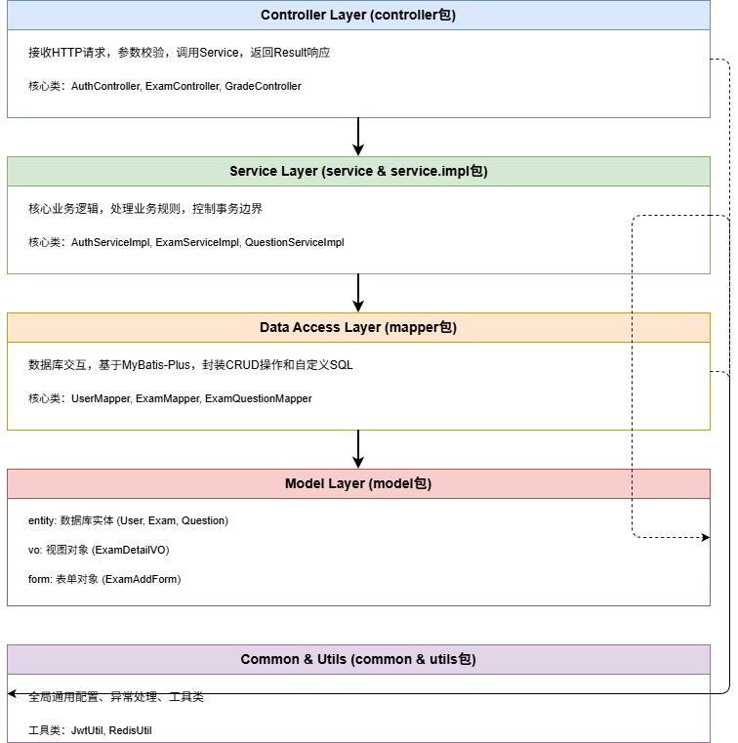
3.1 软件体系结构设计

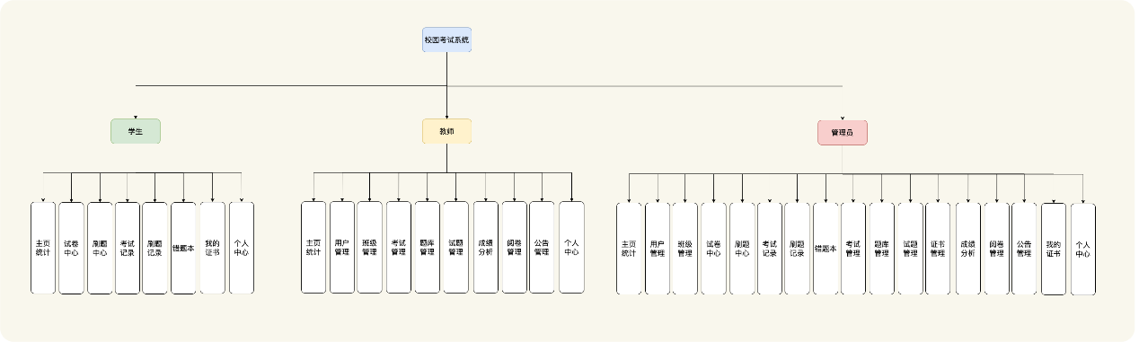
3.2 软件总体设计

3.3 用例设计

3.3.1 参加考试用例设计
1.设计类图
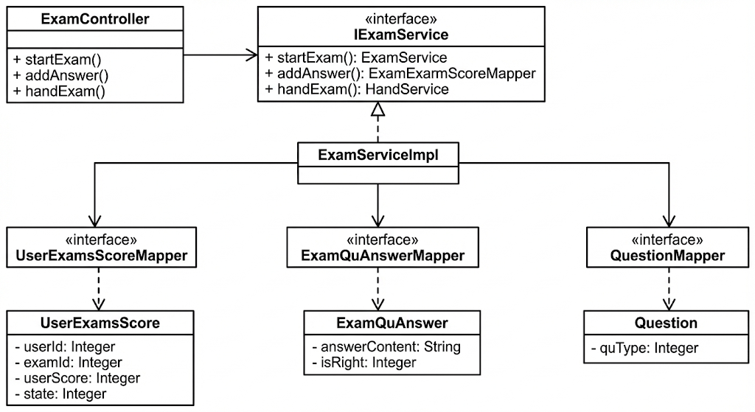
2.设计顺序图
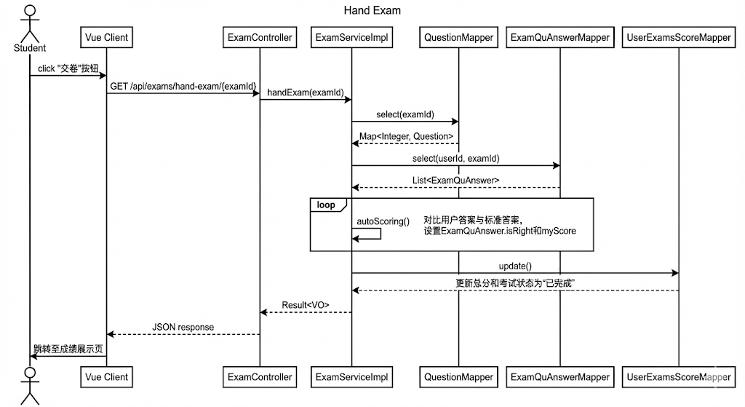
3.算法设计

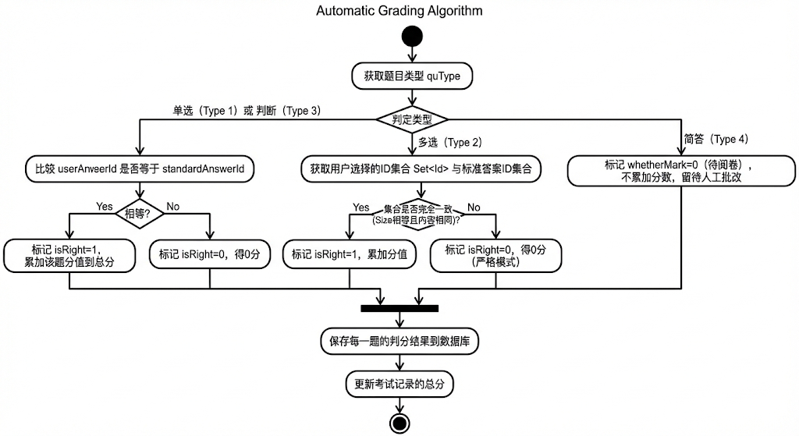

3.4 数据库设计

3.4.1 实体类图

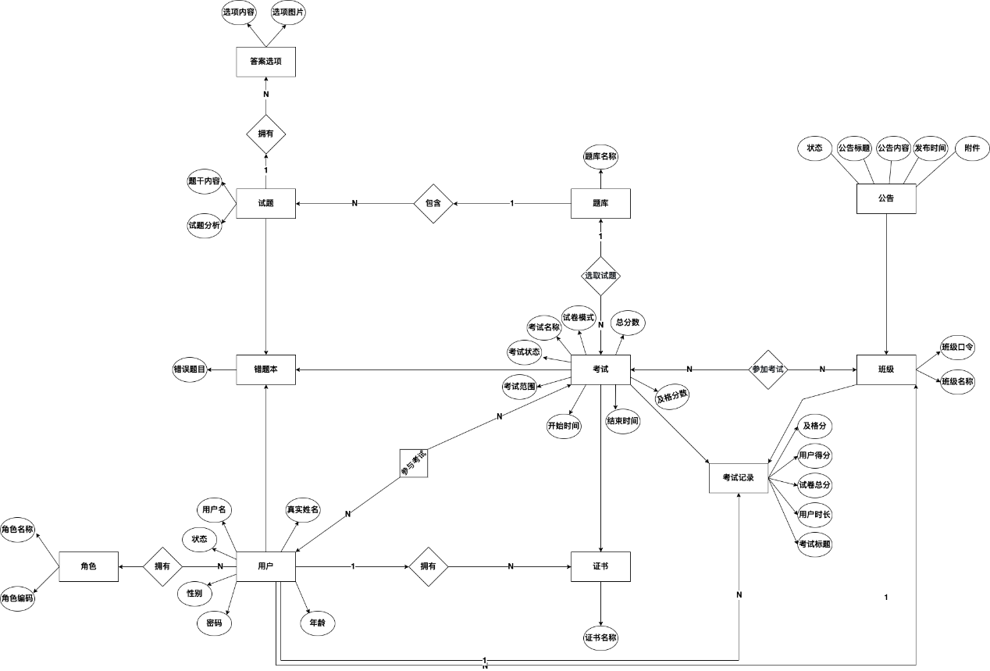
3.4.2 数据表设计

（(1) 用户表 (t_user) 存储系统用户的基础信息，如账号、密码、角色等，见表 3-1：

表 3-1 用户表 (t_user)
序号 | 字段名 | 数据类型 | 是否主键 | 意义
1 | id | INT | 是 | 用户ID (自增)
2 | user_name | VARCHAR | 否 | 登录账号
3 | real_name | VARCHAR | 否 | 真实姓名
4 | password | VARCHAR | 否 | 登录密码 (加密)
5 | role_id | INT | 否 | 角色ID (1学生, 2教师, 3管理员)
6 | grade_id | INT | 否 | 所属班级ID
7 | status | INT | 否 | 状态 (1正常, 0禁用)
8 | create_time | DATETIME | 否 | 创建时间

(2) 考试信息表 (t_exam) 存储考试的配置规则，如时间、总分、及格线等，见表 3-2：

表 3-2 考试信息表 (t_exam)
序号 | 字段名 | 数据类型 | 是否主键 | 意义
1 | id | INT | 是 | 考试ID (自增)
2 | title | VARCHAR | 否 | 考试名称
3 | exam_duration | INT | 否 | 考试时长 (分钟)
4 | gross_score | INT | 否 | 试卷总分
5 | passed_score | INT | 否 | 及格线
6 | start_time | DATETIME | 否 | 开放开始时间
7 | end_time | DATETIME | 否 | 开放结束时间
8 | max_count | INT | 否 | 允许最大切屏次数

(3) 试题库表 (t_question) 存储所有类型的题目内容及解析，见表 3-3：

表 3-3 试题库表 (t_question)
序号 | 字段名 | 数据类型 | 是否主键 | 意义
1 | id | INT | 是 | 试题ID (自增)
2 | qu_type | INT | 否 | 题目类型 (1单选, 2多选, 3判断, 4简答)
3 | content | TEXT | 否 | 题干内容 (支持HTML)
4 | image | VARCHAR | 否 | 题目附图地址
5 | analysis | TEXT | 否 | 题目解析
6 | repo_id | INT | 否 | 所属题库分类ID
7 | user_id | INT | 否 | 出题人ID

(4) 试题选项表 (t_option) 存储客观题的选项信息，见表 3-4：

表 3-4 试题选项表 (t_option)
序号 | 字段名 | 数据类型 | 是否主键 | 意义
1 | id | INT | 是 | 选项ID (自增)
2 | qu_id | INT | 否 | 关联试题ID
3 | content | VARCHAR | 否 | 选项内容
4 | is_right | INT | 否 | 是否正确答案 (1是, 0否)
5 | sort | INT | 否 | 选项排序

(5) 考试记录表 (t_user_exams_score) 存储用户参加某次考试的整体结果状态，见表 3-5：

表 3-5 考试记录表 (t_user_exams_score)
序号 | 字段名 | 数据类型 | 是否主键 | 意义
1 | id | INT | 是 | 记录ID (自增)
2 | user_id | INT | 否 | 考生ID
3 | exam_id | INT | 否 | 考试ID
4 | user_score | INT | 否 | 最终得分
5 | state | INT | 否 | 考试状态 (0进行中, 1已完成)
6 | count | INT | 否 | 切屏次数
7 | whether_mark | INT | 否 | 阅卷状态 (0未阅, 1已阅)
8 | create_time | DATETIME | 否 | 开始交卷时间

(6) 答卷明细表 (t_exam_qu_answer) 存储用户每一道题的具体作答情况，见表 3-6：

表 3-6 答卷明细表 (t_exam_qu_answer)
序号 | 字段名 | 数据类型 | 是否主键 | 意义
1 | id | INT | 是 | ID (自增)
2 | exam_id | INT | 否 | 考试ID
3 | question_id | INT | 否 | 题目ID
4 | user_id | INT | 否 | 用户ID
5 | answer_id | VARCHAR | 否 | 用户选择的选项ID (逗号分隔)
6 | answer_content | TEXT | 否 | 主观题作答内容
7 | is_right | INT | 否 | 判题结果 (1对, 0错)

4 系统实现

4.1 XXX功能实现
贴一张界面图
×××。

4.2 XXX功能实现
×××

5 系统测试

5.1测试环境
环境：
操作系统：
处理器：
软件：

5.2功能测试

5.2.1测试方法分析
标识符 | 测试模块 | 测试功能点 | 差异 | 改变原因

5.2.2 测试用例
测试模块 |  | 测试业务 |  | 测试目的 |  | 测试步骤 |  | 预期结果 |  |  | 实际结果

5.3性能测试

输入项目 | 输出项目 | 处理功能性要求

结论
本文立足于教育信息化的时代背景，针对传统考试模式中存在的效率低下、资源浪费及管理困难等痛点，基于 Spring Boot 后端框架与 Vue.js 前端技术栈，成功设计并实现了一套功能完备、架构合理且具有良好用户体验的在线考试系统。通过对需求分析、系统架构设计、核心功能实现及数据库设计的全周期研究与实践，本课题取得了以下显著成果：
构建了全流程数字化的考试管理体系 系统实现了从题库建设、试卷配置、考生管理、在线答题、自动监控、智能阅卷到成绩统计分析的闭环管理。具体而言，通过 Excel 批量导入与富文本编辑功能，极大丰富了题库资源的建设效率；通过基于遗传算法思想的随机组卷策略，实现了“千人千卷”的考试分发，有效解决了大规模并发考试中的试卷雷同问题。系统的应用将考务工作从繁杂的手工劳动中解放出来，显著提升了考试组织的灵活性与效率。
实现了高可用与高安全的系统架构 在技术实现上，本项目采用了前后端分离的 B/S 架构，后端引入 MyBatis-Plus 简化数据持久层开发，利用 Redis 缓存机制存储高频访问的用户 Token、试卷结构及实时考试状态，有效降低了数据库压力，提升了系统在高并发场景下的响应速度。在安全性方面，整合 Spring Security 框架建立了严密的认证与授权机制，配合 JWT 无状态令牌技术，确保了用户数据的安全性与会话的稳定性。同时，系统内置的防作弊切屏检测与全屏锁定机制，辅以考试日志审计，在技术层面为考试的公平公正提供了有力保障。
提供了人性化与数据驱动的教学服务 系统不仅关注“考”的过程，更重视“评”与“学”的反馈。前端界面设计遵循人体工程学与现代化 UX 标准，为师生提供了清晰流畅的操作体验。在自动阅卷的基础上，系统引入了多维度的成绩分析报表（如班级排名、分数段分布、错题率统计），将沉睡的考试数据转化为可视化的教学决策依据，帮助教师精准定位教学薄弱环节，同时也为学生提供了基于错题本的个性化复习路径，真正实现了“以考促教、以考促学”的教育理念。
综上所述，本系统经过功能测试与性能验证，各模块运行稳定，业务逻辑清晰，能够满足高校、企业及培训机构的常规在线考核需求。它不仅是一次对主流 Java Web 技术栈的综合实践，更为推动无纸化考试的普及与教育管理的信息化进程提供了一套具有实际应用价值的解决方案。

参考文献
[1]CraigWalls.SpringBoot实战[M].丁雪丰,译.北京:人民邮电出版社,2016.
[2]尤雨溪.Vue.js权威指南[M].张耀春,等译.北京:电子工业出版社,2016.
[3]JoshLong,KennyBastani.CloudNativeJava[M].O'ReillyMedia,2017.
[4]BruceEckel.Java编程思想(第4版)[M].陈昊鹏,译.北京:机械工业出版社,2007.[5]深入理解Java虚拟机:JVM高级特性与最佳实践(第3版)[M].周志明.北京:机械工业出版社,2019.
[6]Redis设计与实现[M].黄健宏.北京:机械工业出版社,2014.
[7]高性能MySQL(第3版)[M].BaronSchwartz,等著.宁海元,等译.北京:电子工业出版社,2013.
[8]SpringMicroservicesinAction[M].JohnCarnell.ManningPublications,2017.[9]计算机网络:自顶向下方法(第7版)[M].JamesF.Kurose,KeithW.Ross.北京:机械工业出版社,2018.
[10]软件工程:实践者的研究方法(第8版)[M].RogerS.Pressman.北京:机械工业出版社,2015.
[11]阿里巴巴Java开发手册[EB/OL].阿里巴巴集团技术团队https://github.com/alibaba/p3c,2022.
[12]MyBatis-Plus官方文档[EB/OL]. https://baomidou.com/,2023.
[13]SpringFrameworkReferenceDocumentation[EB/OL].VMware,Inc. https://spring.io/projects/spring-framework,2024.
[14]Vue.js3.0CoreDocumentation[EB/OL].VueTeam. https://vuejs.org/,2024.
[15]王珊,萨师煊.数据库系统概论(第5版)[M].北京:高等教育出版社,2014.

